ИНФОРМАЦИОННЫЙ МАТЕРИАЛ
По материалам проверки Усть-Джсгутинского межрайонного прокурора возбуждено уголовное дело о мошенничестве, совершенном лицом с использованием своего служебного положении
Усть-Джегутинская межрайонная прокуратура проверила качество предоставления услуг по содержанию и обслуживанию жилого фонда ООО «Прогресс» в микрорайоне Московском г. Усть-Джегута.
Установлено, что неустановленное лицо ООО «Прогресс» путем составления договора возмездного оказания услуг и акта о приемке выполненных работ, используя свое служебное положение, путем обмана, похитило денежные средства в размере 15 000 рублей, в результате чего ООО «Прогресс» причинен материальный ущерб в размере 15 000 рублей.
Материал прокурорской проверки был направлен в следственный орган для решения вопроса об уголовном преследовании виновного лица.
17.04.2019 по результатам их рассмотрения следственным отделением ОМВД России по Усть-Джегутинскому району возбуждено уголовное дело по ч. 3 ст. 159 УК РФ - мошенничество, совершенное лицом с использованием своего служебного положения.
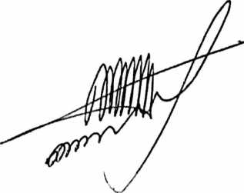
Ход расследования уголовного дела находится на контроле прокуратуры.
В.С. Поляков

Усть-Джегутинский межрайонный прокурор старший советник юстиции

